# 前言

# 编写目的

本说明旨在帮助评审人更快更详尽了解到本软件需求分析阶段的各项细节指标，并方便软件开发团队在对软件核心需求与定位出现分歧或疑惑时有所参考，以及作为软件测试人员进行软件测试时的依据。

# 读者对象

|  |  |
| --- | --- |
| **读者对象** | **阅读重点与建议** |
| 开发人员 | 仔细阅读全部内容 |
| 评审人员 | 主要围绕系统功能介绍 |

# 参考文档

需求规格说明书国标案例

# 项目概述

# 项目背景

2.1.1 根本社会背景

诸如微博、今日头条等社交或信息传播软件平台的普及，使得越来越多的网民群众参与到热点话题的讨论中。尤其在青少年网民团体中，针对各种话题，从娱乐、轻松的角度，结合已有的网络流行事件或流行语进行带有调侃性质的“吐槽”评论更是一种常态。浏览、讨论或参与这种名为“吐槽”的评论行为，已经因为其极高的趣味性几乎成为了广大网民团体尤其是青少年茶余饭后的一种必不可少的消遣方式。一种新兴的网络文化-“吐槽文化”的兴起正是本项目产生的根本社会背景。

2.1.2 针对本项目的需求背景

“吐槽”文化的兴起，必定伴随着众多基于互联网信息交流的软件需求。深究“吐槽”的趣味内核，很重要的一点就是对于特定网络流行语的恰当引用而造成的形容贴切又令人捧腹的效果。而对于可引用于评论地特定网络流行语（后称为“槽点”）这种多为非正式形式、形式多样、更新频率极快、具有很强时效性的知识集合，很难及时地被大多数网民掌握，或者说对于不少非实时关注网络动态的网民来讲，能够轻松、愉快地其他人进行“吐槽”相关讨论、快速理解对应话题的精彩“吐槽”的精彩之处在很多时候会变成一种难事。由此，就产生了诸多网民用户希望能及时方便地查询、发现未知“槽点”含义地需求情形。

2.1.3 原有系统的局限性

原有用于用户查询“槽点”的系统，大多都是基于常规搜索引擎的。但事实证明对于“槽点”这类特殊知识集合的查询，常规搜索引擎的表现甚是不佳，或者说效率极低。主要体现在以下几点：

1. 知识储备量低。由于“槽点”多属于非正式的用语且更新速度快，难以像传统语言词典一样聘请专家进行统一全面编辑，因此用多数搜索引擎的词条搜索来搜索“槽点”会出现“无法找到”的情况。
2. 知识完整度低。即使对“槽点”通过成功率更高的仅基于相关性策略的全面搜索，也极易出现信息残缺的情况，因为大多数相关的搜索结果都是论坛中网民随意讨论的文本，很难刚好涵盖对应“槽点”的全部信息。
3. 知识整合性差。大多数“槽点”都是结合对应热门事件、人物或话题而产生的。中间会涉及图片、影像等诸多多媒体信息以及“槽点“出处、关联“槽点“等很多有用的文本信息。而使用传统基于常规搜索引擎的查询方式，会使得与“槽点”相关的各种信息四处分布，很少能够进行汇总，从而导致用户需要了解更多信息时，需要人为一一点开查找。
4. 知识时效性差。在用户试图通过传统搜索发现新的流行“槽点”时，往往会出现“槽点”知识新旧杂糅的情况，而且不少“槽点”会不断衍生新的内容，但传统方法的更新频率难以得到保证。
5. 知识准确性不足。由于用户讨论过程的不确定性，可能处在搜索结果靠前的几则信息并不能准确表达出“槽点”的含义，而是因为其他原因（如回答方式新颖等）而被置于前端，这会误导企图真正理解“槽点”含义的用户。
6. 知识简洁性较差。由于常规搜索结果中对于“槽点”含义的回答缺乏一定的格式以及个人侧重影响过于明显，很可能导致边缘内容过于繁杂，而部分重要内容过于简短的情况。

2.1.4 软件项目目标人群、提出者、开发者、用途及涉及范围

目标人群为全体网民，侧重于喜欢参与热点话题评论的8-28岁青少年网民群体。

由上述需求背景，开发小组组长何凌飞与他的小组成员共同产生并细化了本项目的构想，并同时预计将其由开发小组开发实现。

本项目旨在为用户的“槽点”查询提供定制化、专业化的服务，同时很好地解决和改善传统基于常规搜索引擎地查询方式中出现的问题，以一种更高效、更简洁、更舒适地方式为用户的日常交流、网络“吐槽”提供便捷和知识支持，从而有效为用户节省时间和增强用户交流、互动过程中的满足感和求知欲。

技术方面会涉及数据挖掘、数据分析以及前后端、数据库技术。其中内容方面主要是与“槽点”相关知识，涉及方方面面的网络流行语、热点人物、事件、话题。

2.1.5 软件系统名称、项目版本信息

|  |  |  |
| --- | --- | --- |
| **中文名称** | **英文名称** | **版本编号** |
| 吐槽词典 | TuCaoDict | V1.0.0 |

* 1. 项目目标

本软件需要面向全体用户，能够实现关于“槽点” 含义及相关信息的快速查询与新热“槽点”的发现。

其中关于“槽点”查询，能够同时呈现查询“槽点”的基本含义、相关多媒体资料、适用条件、使用示例、来源出处、关联“槽点”。对于槽点相关信息的编辑，采用数据爬取+用户人工编辑的方式进行。对于内容的评价与审核，采用平台辅助，用户群体投票为主的方式对编辑内容进行评价审核。

关于“槽点”发现，能够对各槽点进行类别划分，并根据热度、时间以及用户习惯等综合智能推荐。

总体目标，帮助用户更加简单高效地获取“槽点”相关知识用于社交和网络互动，从而帮助其与朋友增进友谊，获得网络互动产生的成就感、舒适感、归属感，同时帮助性格内向、在日常社交中处于劣势地位的人群增强沟通理解能力、找到话题，融入朋友圈，建立新友谊。

* 1. 需求范围

整体需求范围如下图所示：

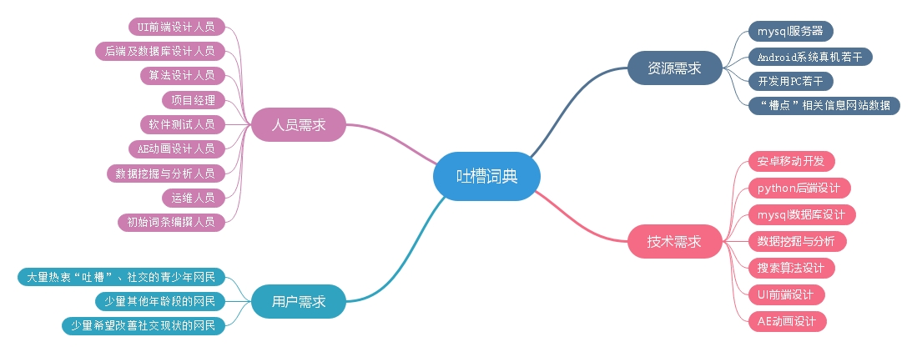

* 1. 整体框架

关于项目的整体框架见下列数据流图：

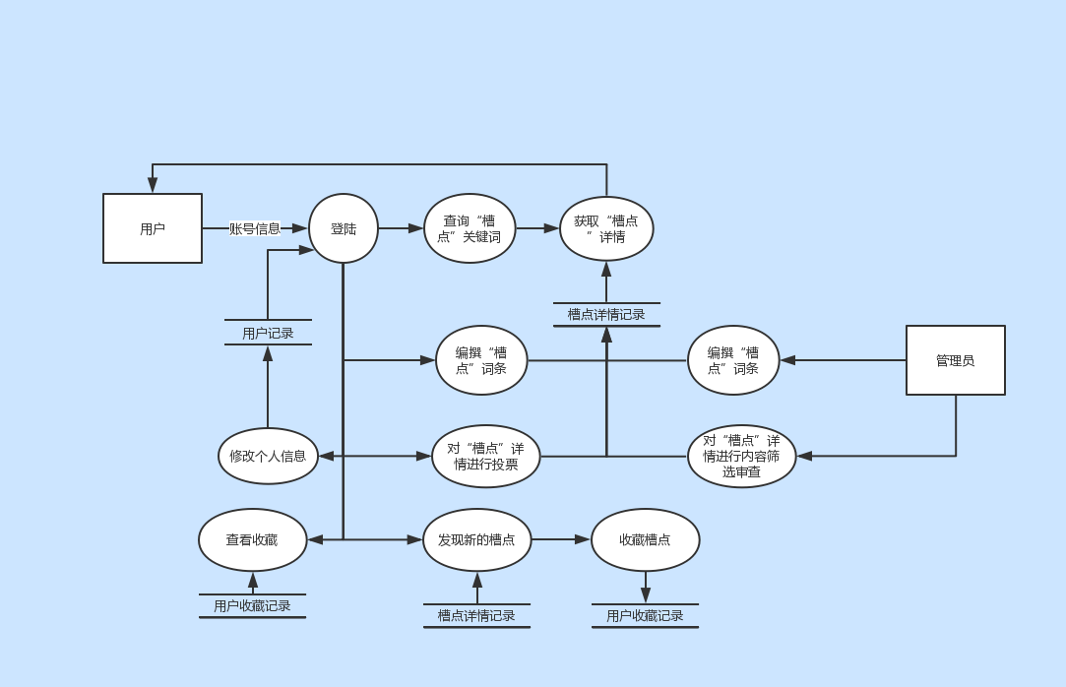

* 1. 用户特点

全体网民、热衷“吐槽”的8-28岁青少年网民、内向的在日常社交中处于劣势地位的人、词条审查管理和初始编撰人员。预期使用频度是一周至少3次

* 1. 设计约束

预期开发期限为三个月，经费限制为0，实现的语言仅限为Java、python(后端),平台仅为Android平台。用户仅限网民，不包含很少在互联网上进行话题互动或讨论的人群

1. 功能性需求

3.1角色定义

|  |  |
| --- | --- |
| 角色名称 | 角色定义与说明 |
| 普通用户 | 使用本软件进行“槽点”查阅、发现、少量编撰、投票的用户 |
| 初始词条编撰者 | 对构成“槽点”数据库的初始词条进行词义编撰的专门人员 |
| 管理员 | 对内容进行审核管理的工作人员 |

3.2 系统功能

所涉及的系统功能主要见下列示意图：

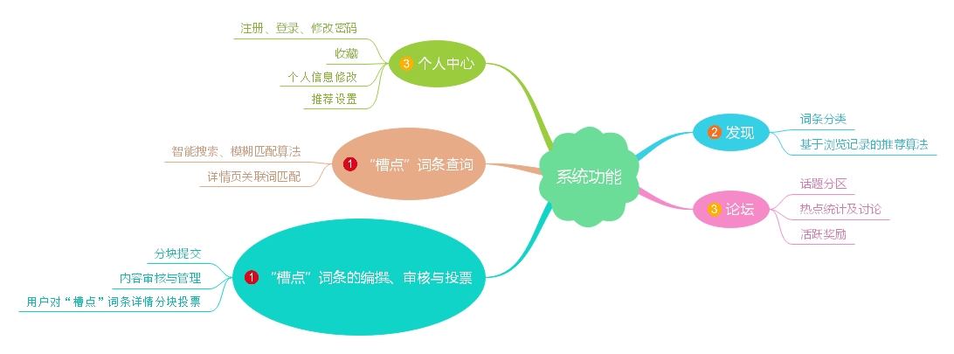

3.3 业务流程描述

对于业务流程的描述见如下用例图：

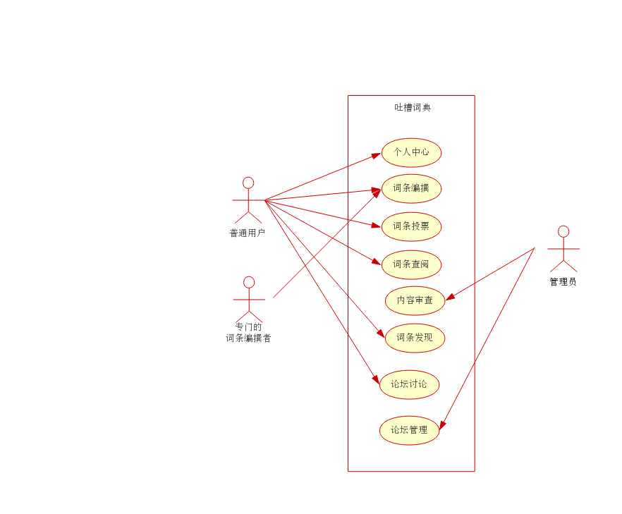

3.4 非功能性需求

非功能性需求主要在两个方面一个是数据安全，这里要保证用户数据具有一定的安全性。二是词条及论坛内容的合法性，要建立自动和人工的审查机制，对散步非法内容的用户进行封禁，对非法内容进行删除。